VBA

Estudo dirigido de Macro e VBA

Sergio Pedro R Oliveira

22 fevereiro 2024

Table of Contents

# 1 OBJETIVO

Estudo dirigido Macro e **VBA** Excel.

# 2 MACROS

## 2.1 Diferenças entre Macros e **VBA**

* Macros:  
  + Script para automatização de tarefas.
  + Gravar sequências de ações e transformar em um script ou comandos (macros).
  + Não necessita de conhecimento de programação.
* **VBA** (*Visual Basic for Application*):  
  + Linguagem de programação de script do Excel.

## 2.2 Habilitar opção desenvolvedor

Excel > Arquivo > Opções > Personalizar faixa de opções > (marcar opção) Desenvolvedor

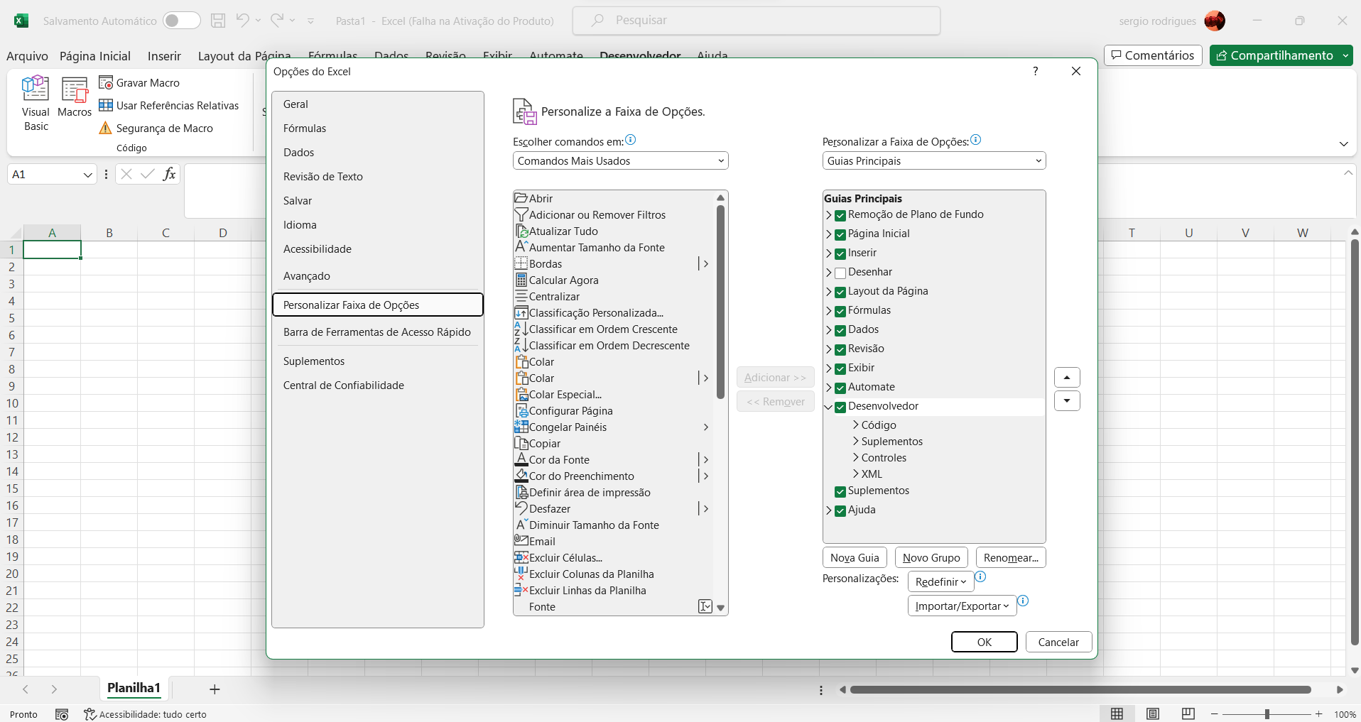

Habilitar opção de Desenvolvedor.

## 2.3 Gravar Macro

* Três opções para abrir uma gravação de uma Macro:

1. Primeira opção:  
   Na aba Desenvolvedor, opção “Gravar macro”.

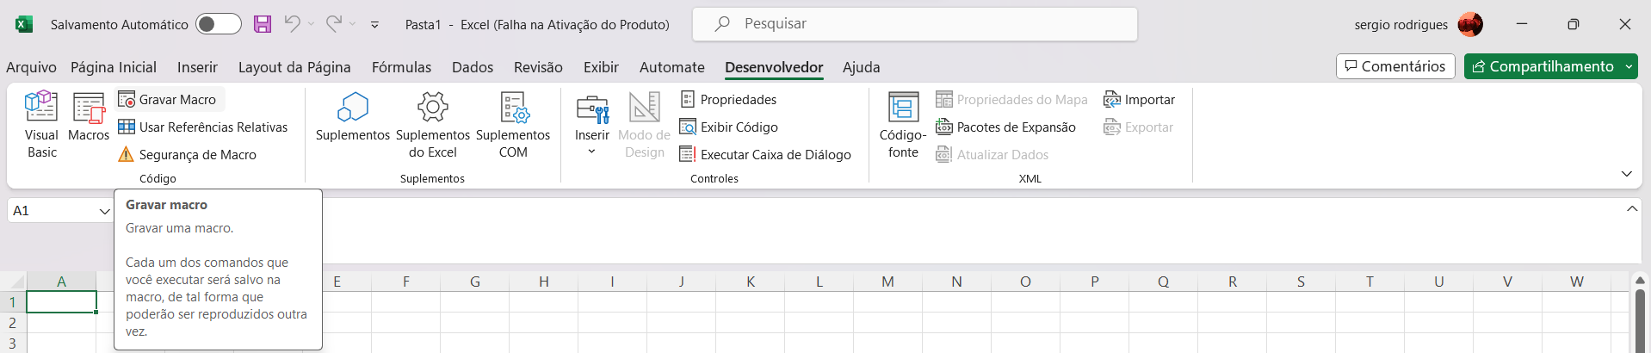

Primeira opção para gravar macro.

1. Segunda opção:  
   Na aba Exibir, dentro da opção “Macros”, tem a opção “Gravar macro”.

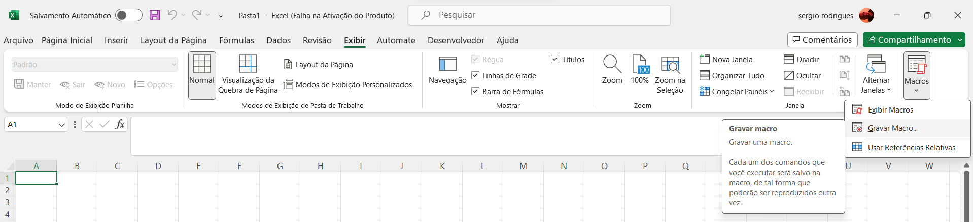

Segunda opção para gravar macro.

1. Terceira opção:  
   No rodapé esquerdo tem um icone para gravar macro.

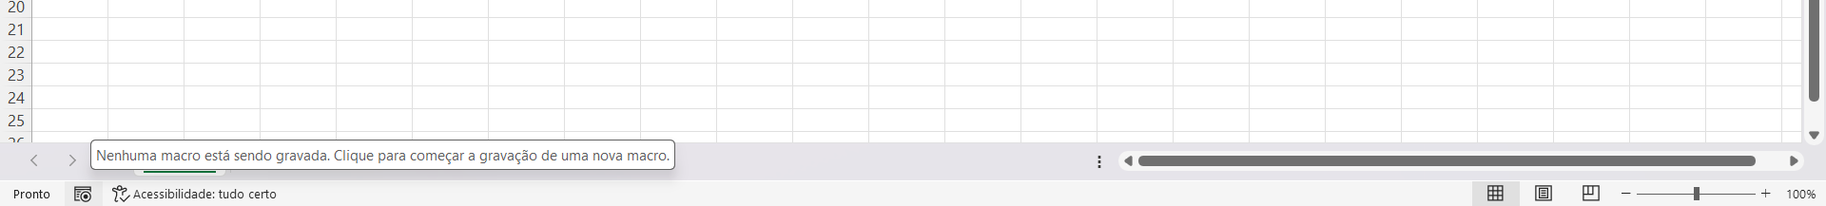

Terceira opção para gravar macro.

* Tela inicial de gravação de Macro:  
  + *Nome da macro*:  
    - Inserir o nome da Macro.
    - Não aceita espaço, logo, ou colar o nome da macro tudo junto (“PrimeiraMacro”), ou usar o underline (“Primeira_Macro”).
  + *Tecla de atalho*:  
    - Podemos colocar um atalho para chamar a Macro.
    - Caso o atalho já esteja em uso, o Excel sugere outro atalho, mas não deixa sobreescrever.
  + *Armazenar macro em*:  
    - *Esta pasta de trabalho*  
      A Macro funcionará apenas para este arquivo.
    - *Nova pasta de trabalho*  
      Cria a Macro em outra pastas.
    - *Pasta de trabalho pessoal de macros*  
      É criado uma macro global que serve para todos as planilhas.
  + *Descrição*:  
    Podemos inserir um texto que descreve o que a macro faz.

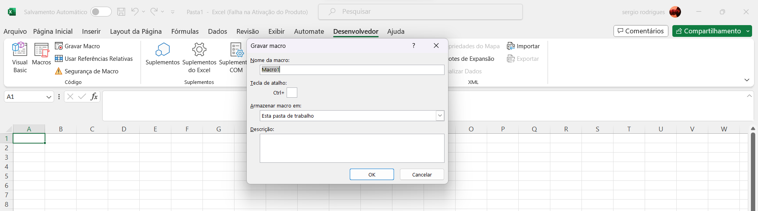

Tela inicial de gravação de macros.

* Gravando Macro:  
  + Ao iniciar uma gravação de uma macro, o programa não pega a movimentação do mouse e nem o tempo.
  + O programa pega apenas as tarefas aplicadas.
* Encerrando gravação de uma Macro:

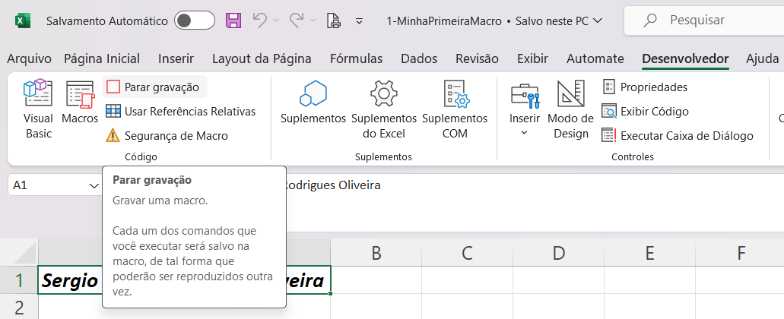

Encerrar gravação de Macro, primeira forma.

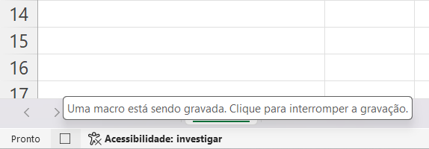

Encerrar gravação de Macros, segunda forma.

* Executando uma Macro:  
  + Usando o atalho de teclado sugerido.  
    Caso tenha esquecido qual o atalho do teclado para determinada Macro, na tela de edição da Macro (tela de *Visual Basic*), no script da Macro, fica comentado o atalho do teclado.
  + Na aba “*Desenvolvedor*”, na opção “*Macros*”. Na tela de “*Macro*”, selecionar a Macro desejada e apertar a opção “*Executar*”.  
    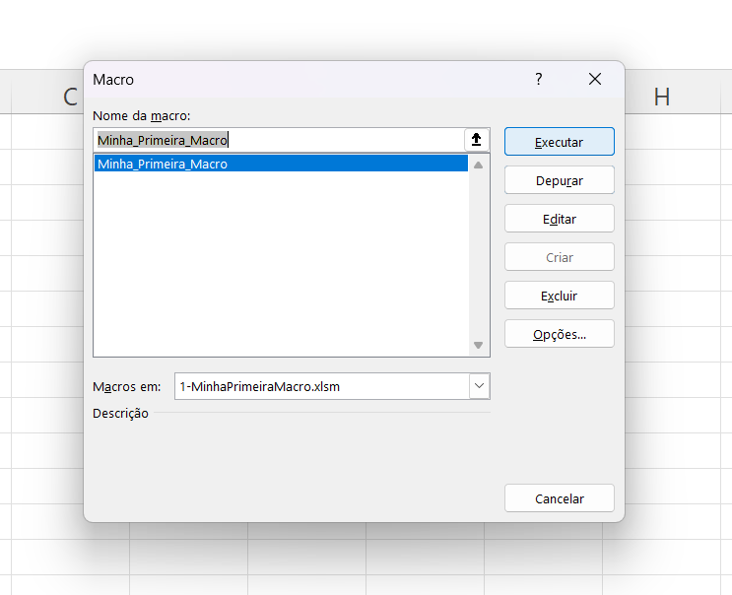

## 2.4 Acessando Macros

* Para acessar as Macros criadas basta ir na aba “Desenvolvedor”, ou na aba “Exibir”, na opção “Macros”.

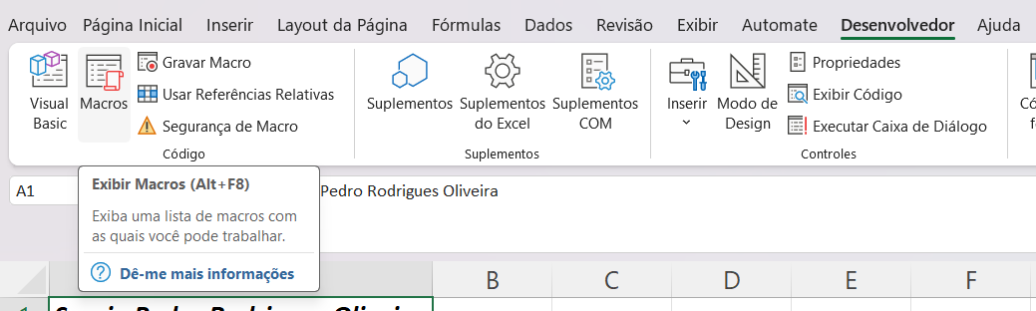

Acessando a tela de Macros, opção 1 (aba “Desenvolvedor” > opção “Macros”).

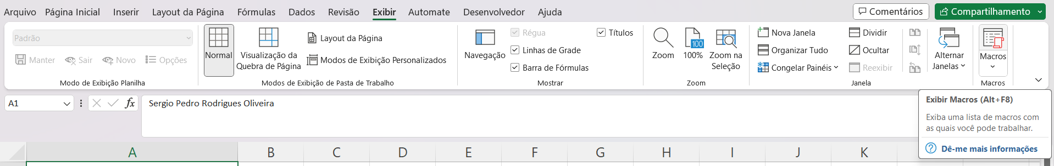

Acessando a tela de Macros, opção 2 (aba “Exibir” > opção “Macros”).

* Para acessar o script gerado pela Macro e poder edita-lo, na tela de “*Macros*”, selecionamos a Macro desejada e procuramos a opção “*Editar*”. Assim somos enviados para tela do “*Visual Basic*”.

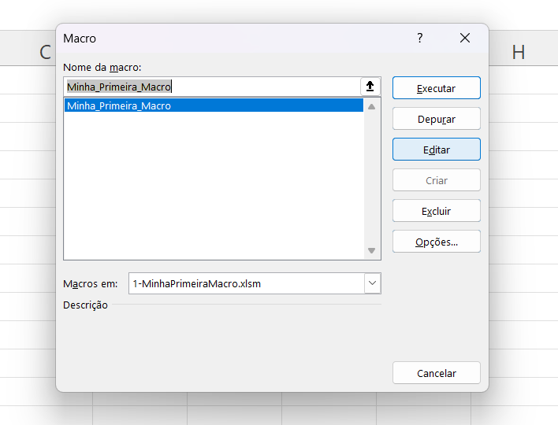

Tela de Macros, opção *Editar*.

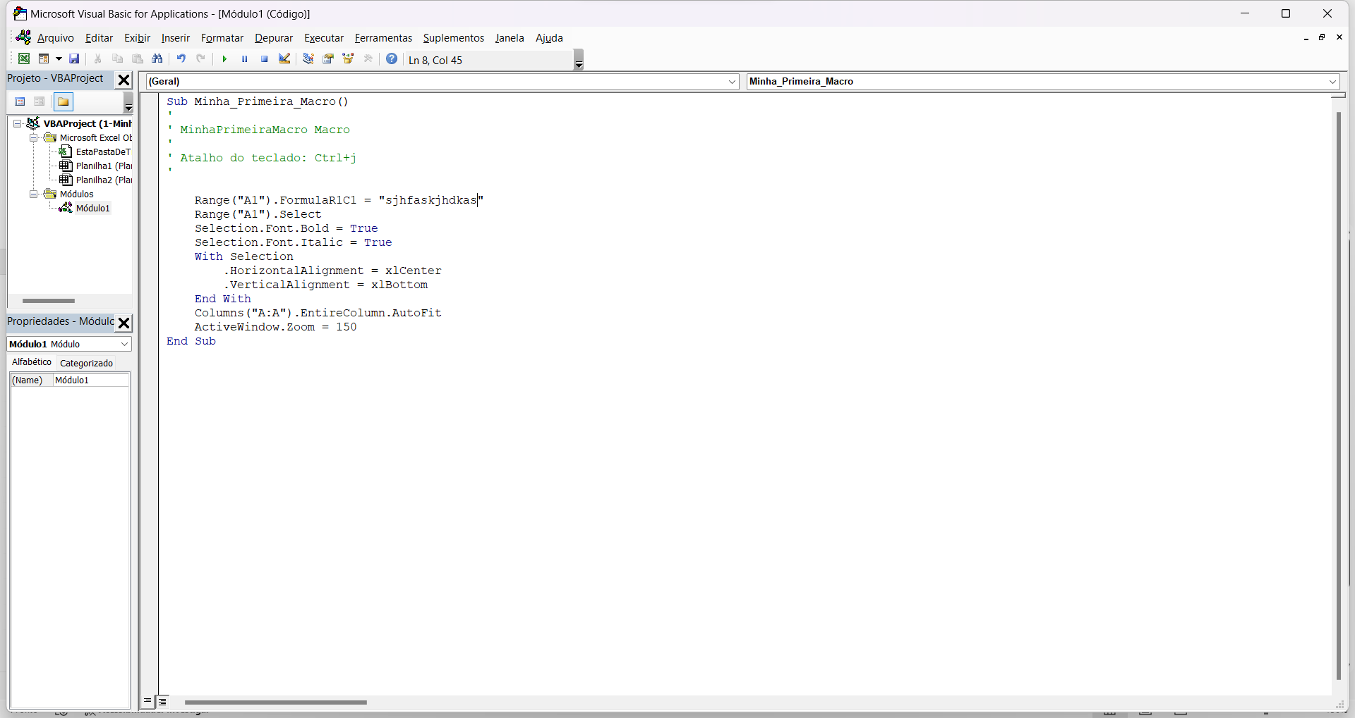

Tela de Visual Basic, para editar Macro.

## 2.5 Salvando Arquivo com Macro

* O Excel por default não salva as Macros criadas em um arquivo Excel.
* Quando o arquivo é salvo e fechado as Macros são apagadas.
* Para salvar um arquivo com Macros é necessario:
  + ir em “*salvar como*”.
  + Definir o local de salvamento.
  + Definir um nome para o arquivo.
  + No tipo de arquivo, selecionar a opção:  
    “*Pasta de Trabalho Habilitada para Macro do Excel (*.xlsm)*”

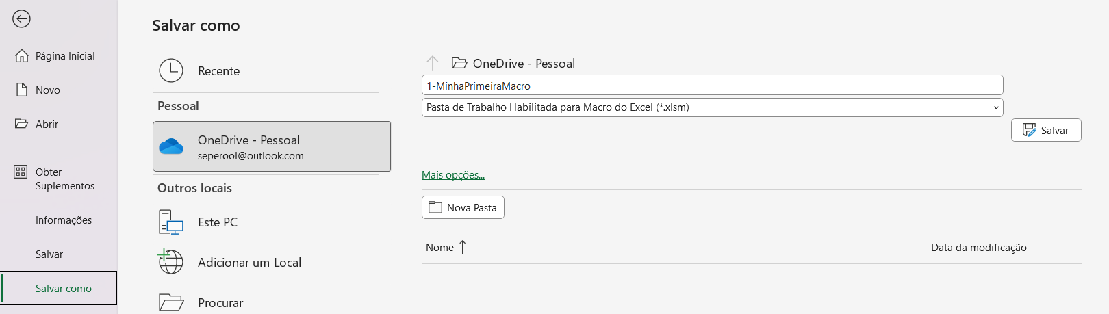

Salvando arquivo Excel com Macros.

## 2.6 Noção básica do script das Macros

* Adicionar comentários:  
  + Para adionar comentários ao script usamos uma aspas simples, tudo que vier depois na linha é um comentário.
  + Como boas práticas normalmente adicionamos:  
    - O nome da função (Macro). (Automático)
    - Atalho no teclado para executar a Macro. (Automático)
    - Data de criação.
    - Quem criou a Macro e o seu contato.
    - Breve descrição da Macro.
* Seleção:  
  + Selecionar célula:  
    Range("A1").Select
  + Selecionar coluna:  
    Columns("A:A").Select
  + Selecionar linhas:  
    Rows("1:3").Select
* Zoom:  
  Determina o valor do zoom da janela do Excel.  
  ActiveWindow.Zoom = 100
* Inserir fórmula numa célula ativa (selecionada):  
  + Texto:  
    ActiveCell.FormulaR1C1 = "Texto"
  + Fórmula:  
    ActiveCell.FormulaR1C1 = "=SUM(4,5)"
* Formatação básica:  
  + Itálico  
    Selection.Font.Italic = True | False
  + Negrito  
    Selection.Font.Bold = True | False
  + Alinhamentos:  
    Dentro das células selecionadas pelo comando with:
* With Selection  
   .Bloco de programação  
  End With
  + Horzontal  
    .HorizontalAlignment = xlRight | xlCenter | xlLeft
  + Vertical  
    .VerticalAlignment = xlTop | xlCenter | xlBottom
  + Auto-ajuste coluna/linha (Automático)  
    Columns("A:A").EntireColumn.AutoFit  
    Rows("1:1").EntireColumn.AutoFit
* Função (Macro):  
  + VBA é uma linguagem identada.
  + A função Macro no VBA do Excel é uma função Sub().
  + Como o nome da Macro é o nome que encontramos na função Sub(), podemos mudar o nome da Macro alterando o nome na função Sub().  
    Exemplo:  
    Mudando nome da Macro,  
    Sub MinhaPrimeiraMacro()  
    para,  
    Sub Minha_Primeira_Macro()
  + Sintaxe:
* Sub nome_da_macro(argumento_s_1, argumento_s_2, ...)  
   Bloco de programação  
  End Sub

## 2.7 Simplificando Macros

### 2.7.1 Teoria de simplificação de Macros

* Podemos simplificar Macros ao abrir o script e cortar, ou juntar, trechos que são desnecessarios, ou redundantes. Deixando a Macro mais objetiva.
* Exemplo de script simplificado:

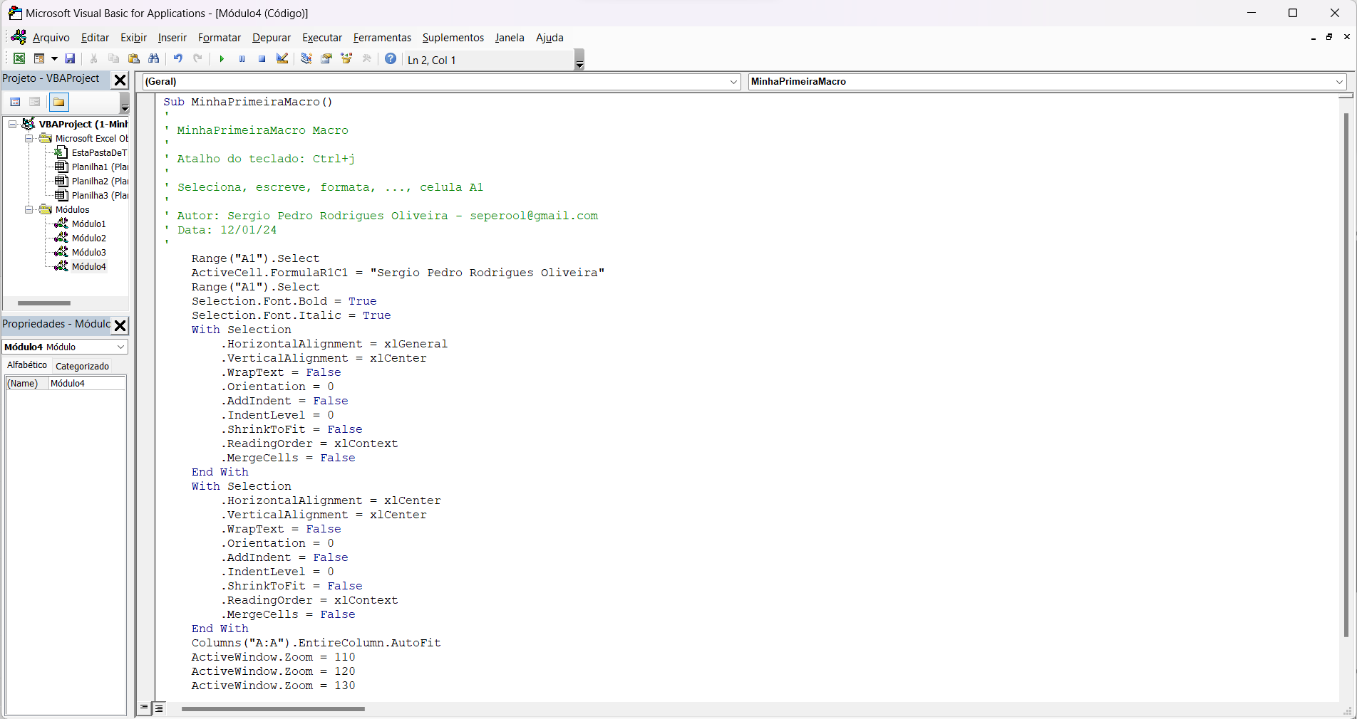

Script original da Macro.

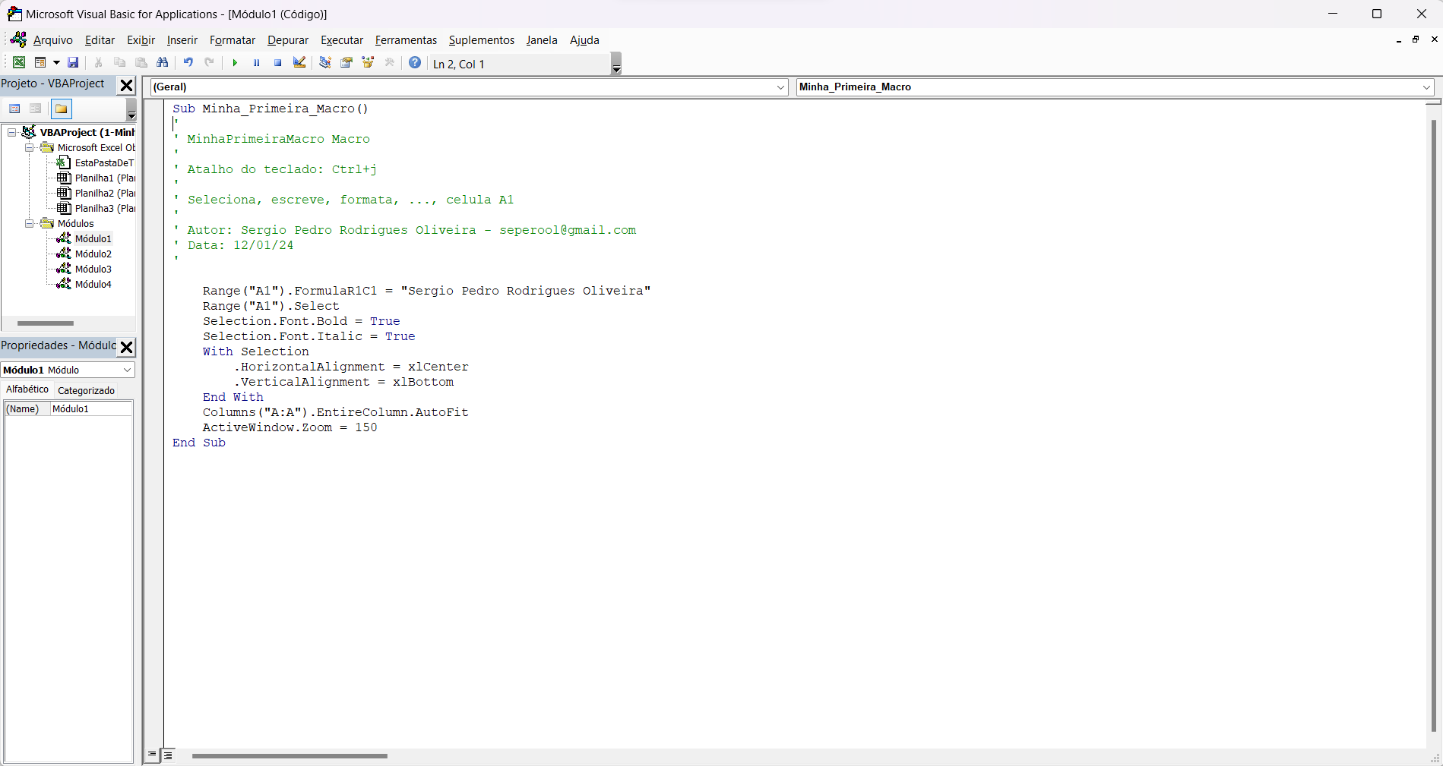

Script simplificado da Macro.

### 2.7.2 Técnicas para simplificar Macros

* Juntar seleção de célula e inserção de fórmula:  
  Ao inves de selecionar uma célula e inserir fórmala separadamente.
* Range("A1").Select  
  ActiveCell.FormulaR1C1 = "Sergio Pedro Rodrigues Oliveira"
* Podemos fazer as duas coisas de uma só vez.  
  Range("A1").FormulaR1C1 = "Sergio Pedro Rodrigues Oliveira"
* Eliminando comandos desnecessários da formatação básica:  
  Existem determinados comandos que são gerados automaticamente quando desejamos fazer formatação do alinhamento do texto numa célula, dentro do comando with selection, nem todos esses comandos são necessarios.
* With Selection  
   .HorizontalAlignment = xlGeneral  
   .VerticalAlignment = xlCenter  
   .WrapText = False  
   .Orientation = 0  
   .AddIndent = False  
   .IndentLevel = 0  
   .ShrinkToFit = False  
   .ReadingOrder = xlContext  
   .MergeCells = False  
  End With  
  With Selection  
   .HorizontalAlignment = xlCenter  
   .VerticalAlignment = xlCenter  
   .WrapText = False  
   .Orientation = 0  
   .AddIndent = False  
   .IndentLevel = 0  
   .ShrinkToFit = False  
   .ReadingOrder = xlContext  
   .MergeCells = False  
  End With
* Logo, podemos omiti-los para simplificar o script.  
  Também podemos juntar os comandos de formatação de alinhamento da mesma célula dentro de um mesmo comando with selection.
* With Selection  
   .HorizontalAlignment = xlCenter  
   .VerticalAlignment = xlBottom  
  End With
* Zoom simplificado:  
  Ao invés de passar de valor de zoom por valor de zoom.
* ActiveWindow.Zoom = 110  
  ActiveWindow.Zoom = 120  
  ActiveWindow.Zoom = 130  
  ActiveWindow.Zoom = 140  
  ActiveWindow.Zoom = 150
* Podemos ir direto no valor de zoom desejado, eliminando assim as transições.  
  ActiveWindow.Zoom = 150

## 2.8 Referência Relativa (ou Macro Relativa)

### 2.8.1 Referência Relativa

* Quando ativado a opção “Usar referência relativa”, na aba “Desenvolvedor”, aplica a Macro onde o cursor esta ativo, ou usa o curso como referência.
* Ex.: Se você gravar na célula A1 uma Macro que move o cursor para A3, com a opção “Usar referência relativa” ativada, a execução da Macro resultante na célula J6 moverá o cursor para J8.

### 2.8.2 Referência Absoluta

* A forma tradicional com a opção “Usar referência relativa” desativada, é chamado de referência absoluta, onde a Macro apenas repete os comandos nas células|colunas|linhas selecionadas previamente estabelecidas.
* Ex.: Se você gravar na célula A1 uma Macro que move o cursor para A3, com a opção “Usar referência relativa” desativada, a execução da Macro resultante na célula J6 moverá o cursor para A3.

### 2.8.3 Usando referências relativa e absoluta

* Podemos usar as duas opções de referência durante a gravação de uma Macro, basta ativar e desativar a opção “Usar referência relativa” durante o processo de gravação.

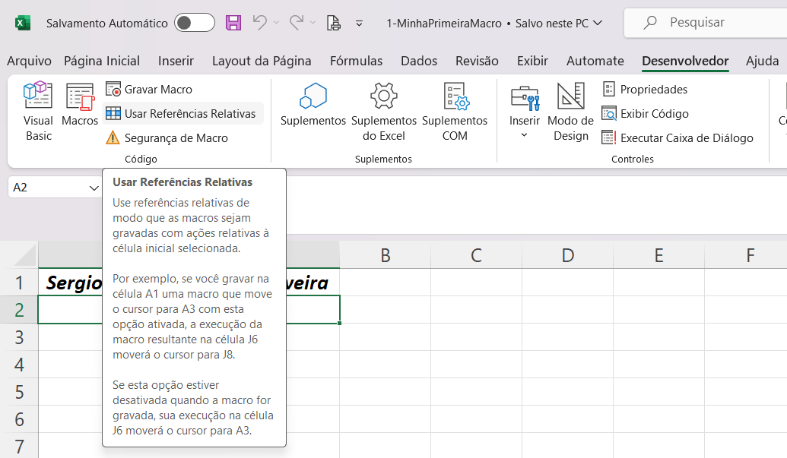

Opção de “Usar Referências Relativas”.

### 2.8.4 Simplificando VBA de referência relativa e absoluta

* Ao criar uma Macro usando referência relativa ou absoluta o código tem as seguintes caracteristicas:  
  + Referência Relativa:  
    - Selecionar linha de referencia (linha inteira):  
      ActiveCell.Rows("1:1").EntireRow.Select
    - Selecionar coluna de referencia (coluna inteira):  
      ActiveCell.Columns("A:A").EntireColumn.Select
    - Deletar seleção:  
      Selection.Delete
    - Mover linhas|colunas após apagar uma linha|coluna:  
      * Linha:  
        Selection.Delete Shift:=xlUp
      * Coluna:  
        Selection.Delete Shift:=xlToLeft
  + Referência Absoluta:  
    - Selecionar linha:  
      Rows("1:1").Select
    - Selecionar coluna:  
      Columns("A:A").Select
    - Deletar seleção:  
      Selection.Delete
    - Mover linhas|colunas após apagar uma linha|coluna:  
      * Linha:  
        Selection.Delete Shift:=xlUp
      * Coluna:  
        Selection.Delete Shift:=xlToLeft
* Podemos simplificar o código:  
  + Referência Relativa:  
    - Simplificando seleção de linha de referência:  
      * Gerado automaticamente:  
        ActiveCell.Rows("1:1").EntireRow.Select
      * Simplificando:  
        ActiveCell.EntireRow.Select
    - Simplificando seleção de coluna de referência:  
      * Gerado automaticamente:  
        ActiveCell.Columns("A:A").EntireRow.Select
      * Simplificando:  
        ActiveCell.EntireColumn.Select
    - Deletando determinada seleção de linha|coluna:  
      * Linha, programação gerada automaticamente:
    - ActiveCell.Rows("1:1").EntireRow.Select  
      Selection.Delete Shift:=xlUp
      * Linha simplificando:  
        ActiveCell.EntireRow.Delete
      * Coluna, programação gerada automaticamente:
    - ActiveCell.Columns("A:A").EntireColumn.Select  
      Selection.Delete Shift:=xlToLeft
      * Coluna simplificando:  
        ActiveCell.EntireColumn.Delete
    - Mover linhas|colunas após apagar uma linha|coluna:  
      Não é preciso colocar nada, o programa faz automaticamente.  
      Podemos simplismente omitir:Shift:=xlUp | Shift:=xlToLeft
  + Referência Absoluta:  
    - Deletando determinada seleção de linha|coluna:  
      * Linha gerada automaticamente:
    - Rows("1:1").Select  
      Selection.Delete Shift:=xlUp
      * Linha Simplificado:  
        Rows("1:1").Delete
      * Coluna gerada automaticamente:
    - Columns("A:A").Select  
      Selection.Delete Shift:=xlToLeft
      * Coluna simplificado:  
        Columns("A:A").Delete
    - Mover linhas|colunas após apagar uma linha|coluna:  
      Não é preciso colocar nada, o programa faz automaticamente.  
      Podemos simplismente omitir:Shift:=xlUp | Shift:=xlToLeft
* Exemplo de Simplificação de código.

Código Original:

Sub ApagarLinhaRelativamente()  
'  
' ApagarLinhaRelativamente Macro  
'  
'  
'  
 ActiveCell.Rows("1:1").EntireRow.Select  
 Selection.Delete Shift:=xlUp  
 Rows("10:10").Select  
 Selection.Delete Shift:=xlUp  
End Sub

Código Simplificado:

Sub Apagar_Linha_Relatimente()  
'  
' Apagar_Linha_Relatimente Macro  
' Macro Simplificada  
'  
'  
 ActiveCell.EntireRow.Delete  
 Rows("10:10").Delete  
End Sub